
Солтүстік Қазақстан облысы Қызылжар ауданы Рассвет ауылдық округінің Рассвет ауылындағы атауы жоқ көшелерге атаулар беру туралы
Солтүстік Қазақстан облысы Қызылжар ауданы Рассвет ауылдық округі әкімінің 2020 жылғы 24 ақпандағы № 7 шешімі. Солтүстік Қазақстан облысының Әділет департаментінде 2020 жылғы 26 ақпанда № 6033 болып тіркелді
Қазақстан Республикасының 1993 жылғы 8 желтоқсандағы "Қазақстан Республикасының әкімшілік-аумақтық құрылысы туралы" Заңының 14-бабы 4) тармақшасына, Қазақстан Республикасының 2001 жылғы 23 қаңтардағы "Қазақстан Республикасындағы жергілікті мемлекеттік басқару және өзін-өзі басқару туралы" Заңының 35-бабының 2-тармағына сәйкес, облыстық ономастика комиссиясының 2018 жылғы 28 тамыздағы қорытындысы негізінде және Солтүстік Қазақстан облысы Қызылжар ауданы Рассвет ауылы халқының пікірін ескере отырып, Рассвет ауылдық округінің әкімі ШЕШІМ ҚАБЫЛДАДЫ:
1. Қоса берілген схемалық картаға сәйкес, Солтүстік Қазақстан облысы Қызылжар ауданы Рассвет ауылдық округінің Рассвет ауылындағы атауы жоқ көшелерге келесі атаулар берілсін:
№ 1 көшеге - Бейбітшілік көшесі;
№ 2 көшеге - Астана көшесі;
№ 3 көшеге - Мағжан Жұмабаев көшесі;
№ 4 көшеге - Қожаберген жырау көшесі;
№ 5 көшеге - Қазақстан Конституциясы көшесі;
№ 6 көшеге - Жеңіс көшесі;
№ 7 көшеге - Бірлік көшесі;
№ 8 көшеге - Орталық көшесі;
№ 9 көшеге - Алаш көшесі;
№ 10 көшеге -Шапағат көшесі;
№ 11 көшеге - Шоқан Уәлиханов көшесі;
№ 12 көшеге - Желтоқсан көшесі;
№ 13 көшеге - Сегіз сері көшесі;
№ 14 көшеге - Қарағайлы көшесі;
№ 15 көшеге - Сәбит Мұқанов көшесі;
№ 16 көшеге - Құлагер көшесі;
№ 17 көшеге -Достық көшесі;
№ 18 көшеге -Жас өркен көшесі.
2. Осы шешімнің орындалуын бақылауды өзіме қалдырамын.
3. Осы шешім оның алғашқы ресми жарияланған күнінен кейін күнтізбелік он күн өткен соң қолданысқа енгізіледі.
Солтүстік Қазақстан облысы  Қызылжар ауданы  Рассвет ауылдық округінің  әкімі | А. Шайменов
Солтүстік Қазақстан облысы Қызылжар ауданы Рассвет ауылдық округі әкімінің 2020 жылғы 24 ақпаны № 7 шешіміне қосымша
Солтүстік Қазақстан облысы Қызылжар ауданы Рассвет ауылдық округінің Рассвет ауылындағы атауы жоқ көшелерге атаулар беру туралы схемалық карта

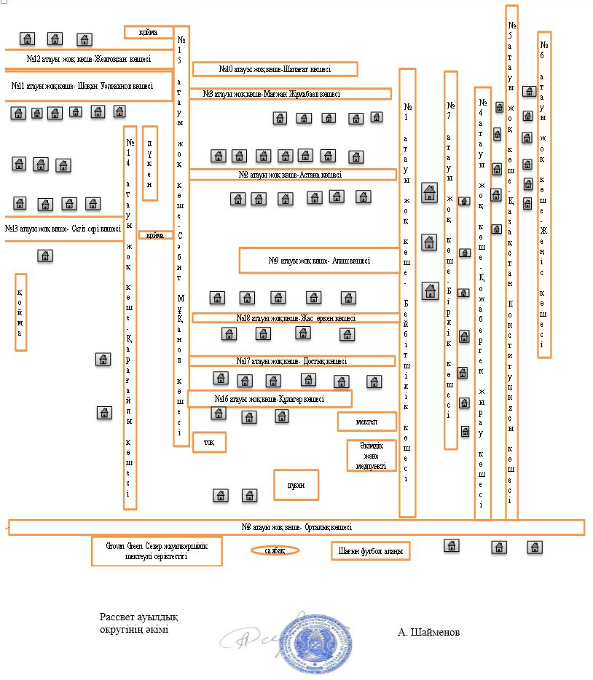

© 2012. Қазақстан Республикасы Әділет министрлігінің «Қазақстан Республикасының Заңнама және құқықтық ақпарат институты» ШЖҚ РМК

